2025届高考语法临门一脚
一．高考语法填空的难点与考生的痛点
语法填空题考查形式是在一篇200词左右的短文中留10处空白, 考生需在空白处填入1个适当的单词或括号内所给提示词的正确形式。语法填空题通过间隔一定词数设置考点，考查学生对语篇的理解和对文章整体的把握。从命题的角度看，语法填空题旨在考查学生在特定情境下综合运用语言的能力，包括语法结构、句型结构等，体现了以语言运用为导向的“形式—意义—使用”三维动态语法观（教育部，2020）。
然而根据历年高考该题型的考试结果来看，考生的语法填空得分情况并不乐观，甚至成为尖子生冲刺高分的关键瓶颈。具体难点与考生痛点可归纳为以下层面：
1. 语篇逻辑断裂：语境脱节与连贯失衡
考生常因缺乏对语篇宏观结构的把握，导致上下文逻辑关系误判或忽视语篇中主题词的衍生关联而导致派生词填写错误。
2. 语法规则僵化：知识碎片化与灵活运用不足
考生对语法规则的掌握停留在机械记忆层面，缺乏 “意义 — 使用” 的动态关联或无法结合语境来判断时态而失分。
3. 词法细节疏漏：一词多性与熟词生义盲区
考生容易因为词性转换不熟练或者熟词生义掌握不牢固、局限于核心词义而失分。
4. 长难句解构能力缺乏：分层分析能力缺失
面对复杂句式考生难以快速拆解结构。或主干识别模糊，或无法定位主谓宾核心结构；尤其多重从句叠加时不会拆分句子，导致引导词选择错误。
5. 应试策略偏差：细节失误与节奏失控
书写与格式错误如大小写不规范、拼写错误、答题区域错位等因素导致失分；
同时在难题（如复杂非谓语）上耗时过长，也会导致简单题仓促作答而失分。

二．考前改进、提分策略
1. 锚定考查项目，构建知识网络
英语语法知识包括词法知识和句法知识；词法关注词的形态变化，如名词的数、格，动词的时、态（体）等；句法关注句子结构，如句子的成分、语序、种类等（《普通高中英语课程标准2017年版》）。依据《普通高中英语课程标准》及近 几 年高考真题，语法填空的核心考查项目可归纳为下图所示：
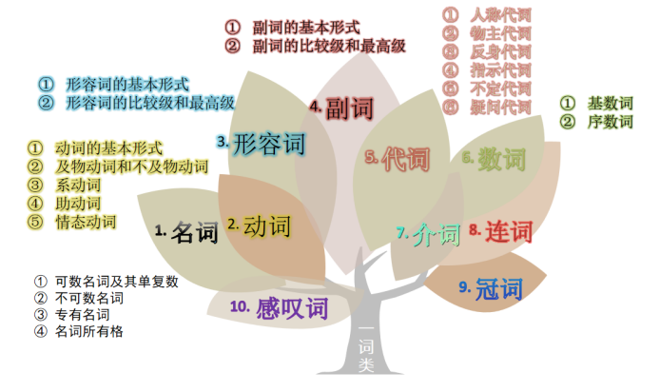
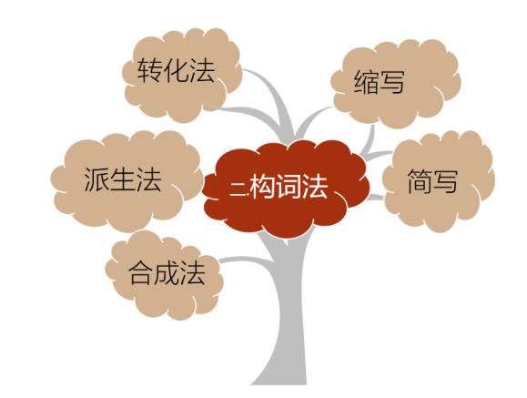

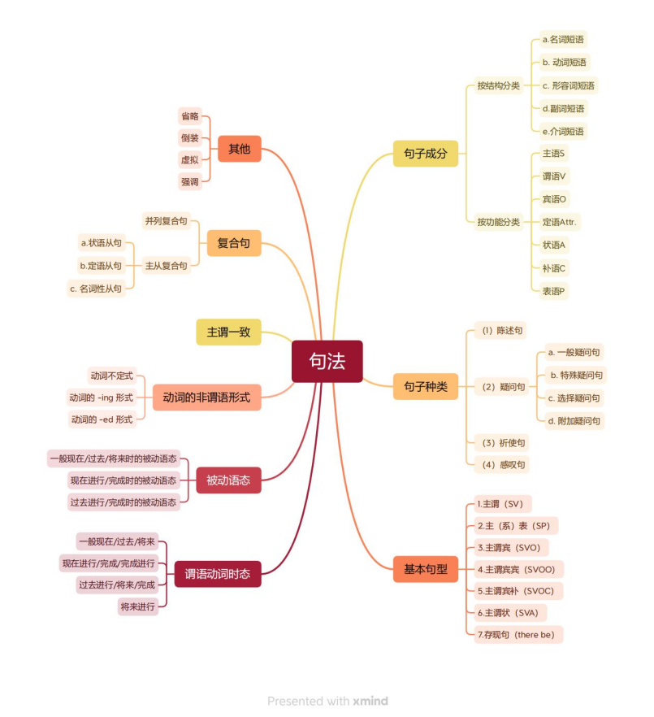

- 靶向语法盲点，清除语法障碍
依托语法错题与陷阱题的针对训练，从词法、构词法、句法三个维度精准击破薄弱环节，结合典型例题解析与变式训练,实现 “识别盲点 — 破解陷阱 — 巩固应用” 的闭环提升。
高考语法填空题的突破需从 “知识碎片化” 转向 “语境结构化”，通过 “语篇逻辑 — 语法规则 — 词法细节” 的协同训练，结合应试策略的精准优化，实现从 “机械填空” 到 “动态推理” 的能力升级。强化考生 “形式为意义服务，意义在使用中体现” 的语法观，最终实现该题型的高效提分。

